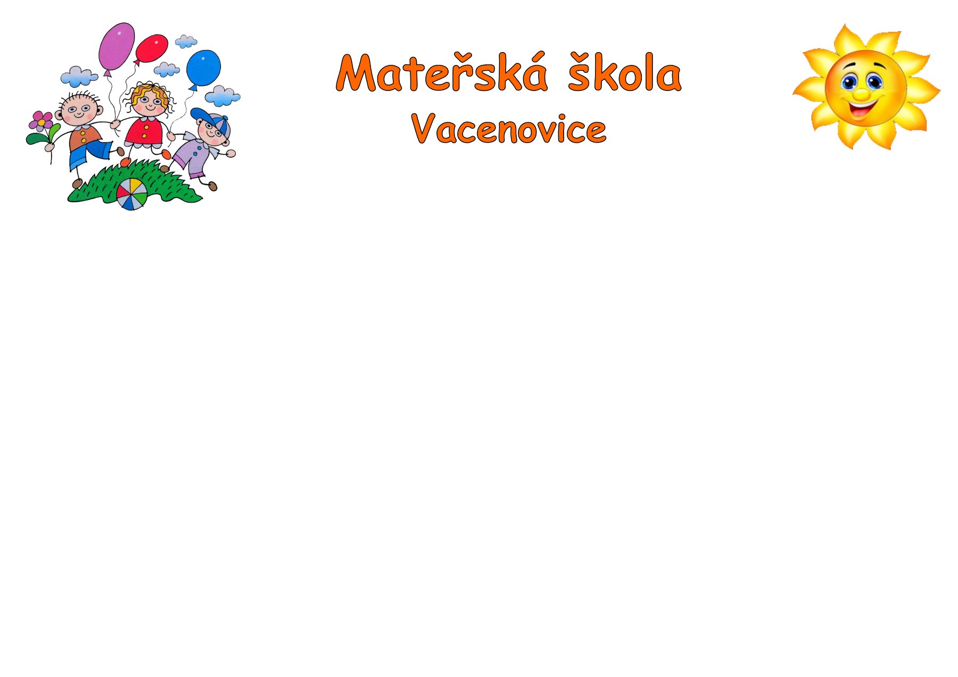

**Kino Panorama Kyjov-film Já, Padouch 4**

**Středa 2. října 2024**

**Odjezd autobusu je v 8.30 hodin. Přiveďte děti do MŠ nejpozději v 8.00 hodin, aby stihly svačinu a mohly být zapsány do docházky, (ne až k autobusu)!**

**Děkujeme za pochopení.**